Федеральное государственное бюджетное образовательное учреждение
высшего образования
«Новосибирский государственный технический университет»

Кафедра теоретической и прикладной информатики

Отчет ПО ПРАКТИКЕ
Учебная практика: практика по получению первичных профессиональных умений и навыков, в том числе первичных умений и навыков научно-исследовательской деятельности

Направление подготовки: прогнозирование параметра вращения земли___________________
______________методом сезонных индексов____

Выполнил  Студент: Антонов С.  Группа: ПМИ-72  Факультет: ПМИ.  ______________________  подпись  «___» ______________ 20__ г. | Проверил:  Руководитель от НГТУ: Карманов В. С.  Балл: __________, ECTS_____________,  Оценка ____________________________  «отлично», «хорошо», «удовлетворительно», «неуд.»  ______________________  подпись  «___» __________________ 20__ г.

Новосибирск 2019
Содержание работы:
Введение 3
Цель 4
Ход работы 4
Заключение 10
Источники 11

Введение
Параметры ориентации Земли (ПОЗ, EOP) – совокупность параметров однозначным образом определяющих взаимную ориентацию ЗСК и НСК. Параметры вращения Земли (ПВЗ, ERP) – та часть ПОЗ, которую необходимо определять из наблюдений в режиме службы с заданной точностью и периодичностью
Сезонные колебания характеризуются специальными показателями, которые называются индексами сезонности(I_{s}).Совокупность этих показателей отражает сезонную волну.
К сезонным относят такие явления, которые обнаруживают в своем развитии определенные закономерности, регулярно повторяющиеся из месяца в месяц, из квартала в квартал.

Цель
Спрогнозировать параметр вращения земли методом сезонных индексов за 2018 год и сравнить результат с уже имеющимися данными.

Ход работы:
Для решения этой задачи я пользовался сайтом https://octave-online.net , который является бесплатным аналогом MatLab, соответственно в решении я использовал язык программирования MatLab.
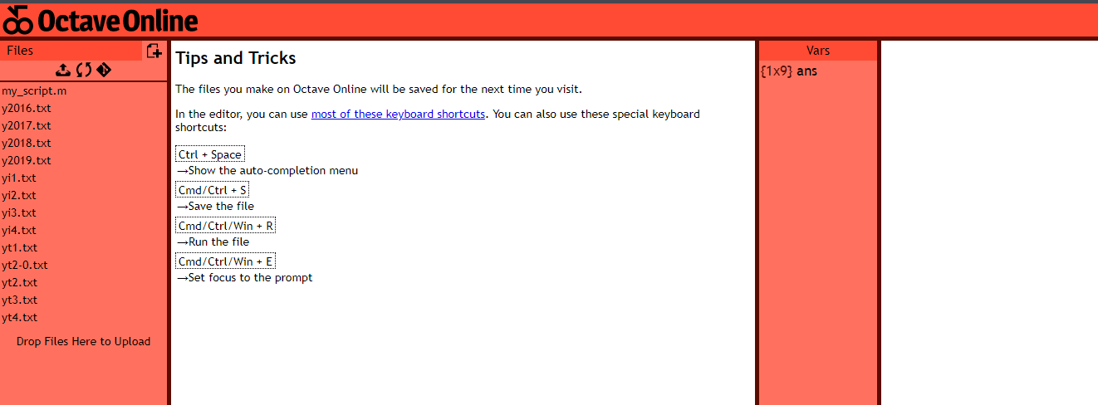
Мне понадобились данные dUT за определнный срок, который можно посчитать по формуле:
dUT=UTC-UT1
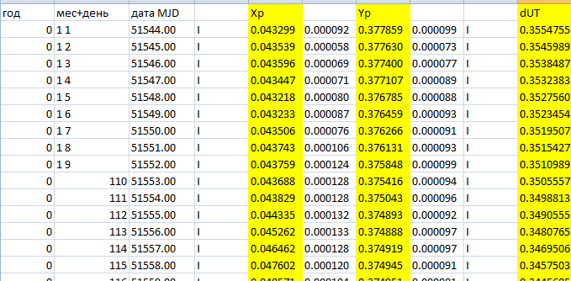

Для начала, используя эти данные, мне нужно было выявить наличие сезонности. Для этого я отсортировал данные ПВЗ за 2017 и увидел на графике присутствие сезонности данного явления.

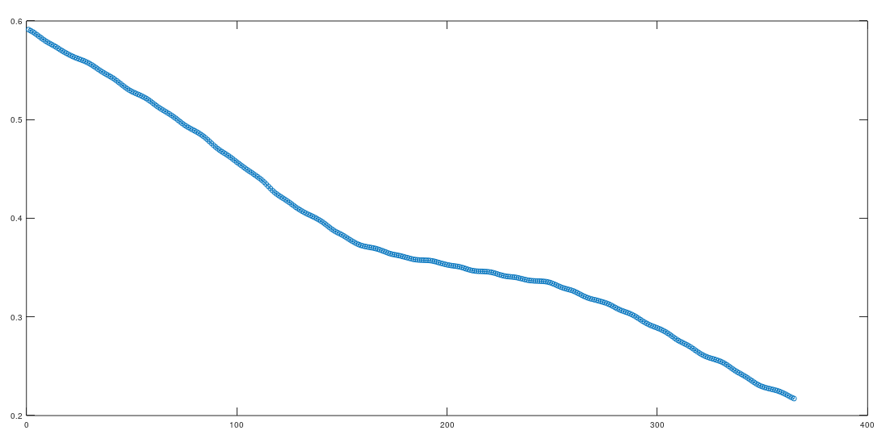

Методы расчета индексов сезонности
- Метод постоянной средней
- Метод скользящей средней
- Метод аналитического выравнивания
В данной работе я использовал метод постоянной средней

Метод постоянной средней
Сезонность выявляется с помощью:
1) метода абсолютных разностей;
2) метода относительных разностей;
3) индексного метода
Метод абсолютных разностей заключается в расчете месячных средних и общей средней и последующем их сравнении:
Метод относительных разностей является продолжением метода абсолютных разностей. В качестве показателя, характеризующего сезонную неравномерность, используется показатель относительного отклонения:
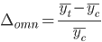
Индекс сезонности рассчитывается:
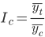

У меня имелись данные с 2000 по 2019 год и для наглядности я попробую спрогнозировать dUT за 2018 год и сравнить с существующими.
Для того что бы это посчитать нам нужно:
Найти среднее значение по кварталам 2017 года, а также среднее значение .
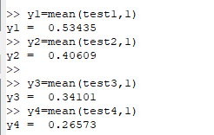

Затем по формуле найти Индекс сезонности
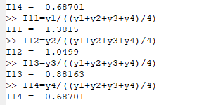
Теперь, зная индекс сезонности , можно прогнозировать данные на 2018 год
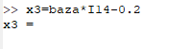
После того, как мы нашли значения за 2018, мы можем сравнить их со значениями 2017 года:
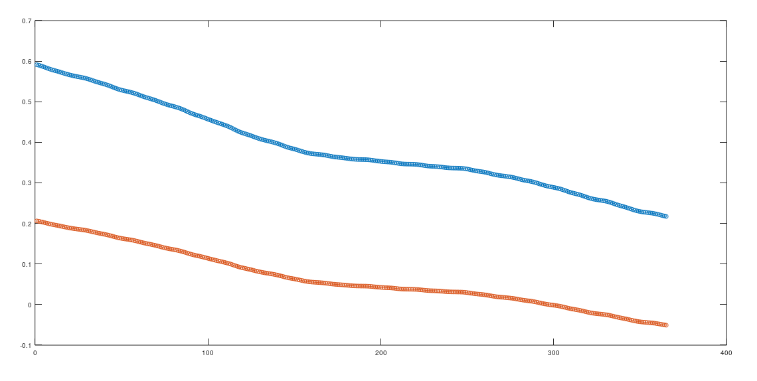

Также сравним теперь наши все наши данные:
1)за 2017 год
2)за 2018 год
3) прогноз на 2018 год
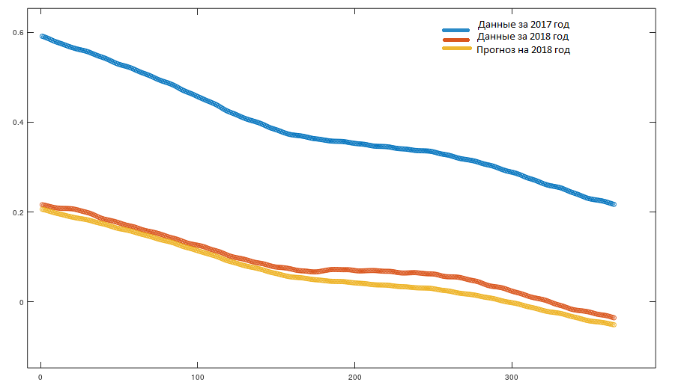
Код :
data1=load('C:\Users\pmi72\Desktop\Proc\yt22.txt')
data33=load('C:\Users\pmi72\Desktop\Proc\yt33.txt')
data1=load('C:\Users\pmi72\Desktop\Proc\yt11.txt')
data4=load('C:\Users\pmi72\Desktop\Proc\yt44.txt')
data2=load('C:\Users\pmi72\Desktop\Proc\yt22.txt')
yt1=mean(data1,1)
yt2=mean(data2,1)
yt3=mean(data3,1)
yt3=mean(data33,1)
yt4=mean(data4,1)
test1=load('C:\Users\pmi72\Desktop\Proc\1y2017.txt')
y1=mean(test1,1)
test2=load('C:\Users\pmi72\Desktop\Proc\2y2017.txt')
test3=load('C:\Users\pmi72\Desktop\Proc\3y2017.txt')
test4=load('C:\Users\pmi72\Desktop\Proc\4y2017.txt')
y2=mean(test2,1)
y3=mean(test3,1)
y4=mean(test4,1)
I11=y1/((y1+y2+y3+y4)/4)
I12=y2/((y1+y2+y3+y4)/4)
I13=y3/((y1+y2+y3+y4)/4)
I14=y4/((y1+y2+y3+y4)/4)
baza=load('C:\Users\pmi72\Desktop\Proc\y2017.txt')
baza2=load('C:\Users\pmi72\Desktop\Proc\y2018.txt')
x3=baza*I14-0.2
plot(x3,'o-')
hold on
plot(baza,'o-')
plot(baza2,'o-')

Заключение
В ходе работы был изучен метод сезонных индексов, а также спрогнозирован параметр вращения земли на определенные периоды. По графику видно, что значения оказались приблизительно схожими, значит прогноз был верен. Также я лучше изучил язык программирования MatLab , а также познакомился с Octave.

Источники
https://axd.semestr.ru/index/season.php
https://www.matburo.ru/Examples/Files/Statis3.pdf
http://www.ekonomika-st.ru/drugie/metodi/metodi-prognoz-1-6.html
http://pvz.vniiftri.ru/theory/StatyaSchool_v3.pdf
https://studfile.net/preview/4239020/page:4/
https://studopedia.ru/8_188480_indeksi-sezonnosti.html

